
模拟试题
一、填空题
1、局域网中常用的拓扑结构主要有星型、
通常分为广域网、
、总线型三种。
2、在当前的网络系统中，由于网络覆盖面积的大小、技术条件和工作环境不同，
、和城域网三种。

介质两大类。
3、常用的通信介质主要有有线介质和
是最基本的。
5、网络边缘的端系统中运行的程序之间的通信方式有
器模式。
6、目前，局域网的传输介质主要有双绞线、
和光纤。

7、OSI 模型的全称 ,那么它的分层结构是。
8、交换机的基本工作过程是缓存、学习、 、
和过滤。
。
9、局域网带宽通常用 b/s 表示，含义是
层、
、。
。
和客户/服务
4、网络服务器有文件服务器、应用系统服务器、打印服务器等，其中
10、TCP/IP 模型采用的是分层结构模型 ，分为四层，分别是网络接口层、网络
11、如果工作站没有硬盘也没有软驱，而只有处理器，那么这种工作站只有在连
网后才能工作，这种没有任何存储器的工作站被称为
12、计算机与集线器或交换机连接时，要用____；主机跟路由器的局
域网接口相连时使用 ______________线。（填写双绞线的连接类型）
13、IP 地址结构由两部分组成：一部分是_______，另一部分是___
____ 。
14、将 IP 地址解析为 MAC 地址的协议是____ 。
15、用于本地广播（对本地网络上的所有主机进行广播）的 IP 地址是
________。
16、原始数据为“010111111001”，使用“零比特填充”后为_ 。
17、100Base-TX 里面的 100 表示 100Mb/s，Base 表示____基带传输_______，
TX 表示_____ 。
18、FTP 客户和服务器之间一般需要建立两个 TCP 连接，即_____和
__________ 。
19、网络层的两种重要的功能分别是_____和___ 。

20、在计算机网络中，同种设备连接使用_____线，不同设备连接使用___
。
21、IP 地址 1100000010101000 00100000 000000010 的点分十进制记法为
_____________ 。
22、Internet 是从 1969 年由美国军方高级研究计划局的______发展起
来的。
23、建立计算机网络的基本目的是_____和_________ 。
24、使用_____命令可显示网卡的物理地址、主机的 IP 地址、子网掩
码以及默认网关等信息。
25、在计算机网络中，为网络提供共享资源的基本设备是。
26、计算机网络中，目前使用的抗干扰能力最强的传输介质是。
27、为了使网络系统结构标准化，国际标准化组织（ISO）提供了
。
28、在计算机网络中，通信双方必须共同遵守的规则或约定，称为协议。
29、URL 的中文名称是统一资源定位。URL 的格式是
。
30、TCP 称为__协议；IP 称为。
31、在因特网上，可惟一标识一台主机的是 。
32、在 Internet 中，按照音译，人们将“WWW”翻译成。
33、在 Internet 中，“FTP”代表的含义是。
34、Hub 的中文名称是。
35、Internet 上最基本的通信协议是 。
36、从通信角度来看，面向连接服务的过程包括了、、
。
37、描述数据通信的基本技术参数是数据传输速率与__。
38、因特网中的每台主机至少有一个 IP 地址，而且这个 IP 地址在全网中必须是
。
39、TCP 协议能够提供 、面向连接的、全双工的数据流传输服务。
40、路由器可以包含一个特殊的路由。如果没有发现到达某一特定网络或特定主
机的路由，那么它在转发数据包时使用的路由称为_。
41、在因特网中，远程登录系统采用的工作模式为 。
42、局域网的功能包括两大部分，相应于 OSI 参考模型的数据链路层和_
_ 的功能
43、在网络层上实现网络互连的设备是。
44、WWW 应用的 WWW 客户程序（即浏览器）与 Web 服务器之间使用
协议进行通信。
45、计算机网络系统由 和 组成。
46、在 TCP/IP 参考模型的传输层上， 实现的是不可靠、无连接的数据报服
务， 协议用来在一个不可靠的互联网中为应用程序提供可靠的端到端字节
流服务
47、能覆盖一个国家地区或一个洲的计算机网络称为 ，同一建筑或覆盖几
公里内范围的计算机网络称为 ，而介于两者之间的称为 。
48、局域网协议把 OSI 为数据链路层分为 和
。
49、用户在 Internet 上发邮件是通过 协议来实现的，收邮件是通过
协议实现的。
50、在子网掩码为 255.255.255.248 的 220.100.50.0 IP 网络中，最多可分割成
_ 个子网，每个子网内最多可连接 台主机。
51、交换网络可分为 ，报文交换，分组交换。
52、在 TCP/IP 网络中，TCP 协议工作在 ，FTP 协议工作在 。
53、网卡的物理地址共有 __6_字节，IEEE 注册管理机构（RA）_负责分配其
中的前三字节。
54、将主机名转换成 IP 地址，要使用 _ 协议， IP 地址转换成 MAC 地将
址，要使用 _
协议。
55、Ping 命令使用了 的 Echo 请求和 Echo 回答报文。
56、TCP/IP 网络中，物理地址与数 有关，逻辑 IP 地址与 有关，
端口地址和 有关。
57、最具代表性的内部网关协议有使用链路状态路由选择算法的_OSPF_和使用
距离矢量路由选择算法的 __ 。
58、计算机网络主要有七个常用的性能指标：速率、、、、
、、。
59、网络 122.21.136.0/24 和 122.21.143.0/24 经过路由汇聚，得到的网络地址是
。（前 21 位匹配）
60 、由于各种网络的最大传输单元（MTU ）不同，用路由器互联时必须对数据
包进行分片和分组。
二、单项选择题

1、为网络提供共享资源进行管理的计算机称谓_____________。
A、网卡
B、服务器
C、工作站
D、网桥
2、以太网 10 BASE-T 代表的含义是_______ 。
A、10Mb/s 基带传输的粗缆以太网
B、10Mb/s 基带传输的双绞线以太网
C、10Mb/s 基带传输的细缆以太网
D、100Mb/s 基带传输的双绞线以太网
3、计算机网络的最突出的优点是_______ 。
A、存储容量大
C、运算速度快
B、资源共享
D、运算速度精
4、下面 IP 属于 C 类 IP 地址的是_______ 。
A、10.1.224.1
C、192.251.10.1
B、127.168.254.1
D、224.0.0.5
5、IP 地址 198.0.46.201 的默认子网掩码是以下哪一个_______ 。
A、255.0.0.0
B、255.255.0.0
D、255.255.255.255
C、255.255.255.0 （C 类地址）
6、在下列传输介质中，哪些传输介质的抗电磁干扰性最好_______ 。
A、双绞线
C、无线介质
B、同轴电缆
D、光缆
7、两端用户传输文件，应属于下列 TCP/IP 模型的哪一层处理_______ 。
A、网络接口层
C、运输层
B、网络层
D、应用层
8、下列以太网标准中针对无线局域网的标准是_______ 。
A、IEEE802.3
C、IEEE802.8
B、IEEE802.3i
D、IEEE802.11
9、某交换机的端口标有“Uplink ”字样，它的功能是_______ 。
A、级联端口
C、备用端口
B、普通端口
D、光纤端口
10、下列协议中不属于 TCP/IP 网络层协议的是_______ 。
A、ICMP
B、ARP
C、PPP
D、RARP
11、数据链路层中的数据块常被称为_______ 。
A、信息
B、分组
C、比特流
D、帧
12、常见的 HTTP 协议、DNS 协议工作于 TCP/IP 模型的_______层。
A、网络接口
B、网络
C、运输
D、应用
13、目前广泛使用的 IP 版本为 IPv4，根据 TCP/IP 协议，它是由_______为二进
制数组成的。
A、8
B、16
C、32
D、64
14、RJ-45 水晶头的接头为_______芯。
A、2
B、4
C、6
D、8
15、路由器最主要的功能是_______ 。
A、路径选择
B、过滤
C、提高速度
D、流量控制
16、一旦中心节点出现故障，则整个网络将会瘫痪的网络拓扑结构是_______。
A、总线型
B、星型
C、环型
D、任意型
17、C 类 IP 地址的最高三个比特位，从高到低依次是_______
A、 010
B、 110
C 、 100
D 、 101
18、管理计算机通信的规则和约定称为_______ 。
A、服务
B、 ISO/OSI
C、协议
D、 ASP
19、在各种交换技术中，目前使用最广泛的是_______ 。
A、电路交换
B、报文交换
C、分组交换
D、帧中继交换
20、DNS 协议主要用于实现哪种功能_______ 。
A、网络域名到 IP 地址的映射
B、网络域名到网络硬件地址的映射
C、进程地址到网络硬件地址的映射
D、 IP 地址到进程地址的映射
21、将双绞线制作成交叉线（一端按 EIA/TIA 568 线序，另一端按 EIA/TIA
568B 线序），该双绞线连接的两个设备可为_______ 。
A、主机与路由器
C、主机与集线器
B、主机与交换机
D、交换机与路由器
22、交换机工作在 OSI 模型的_______ 。
A、物理层
B、数据链路层
C、网络层
D、应用层
23、在网络层传输的是_______ 。
A、比特流
B、报文
C、分组
D、帧
24、IEEE 802 标准为了适应局域网特点，把数据链路层又分为_______子层和逻
辑链路控制（LLC ）子层。
A、网络层
B、物理层
C、应用层
D、介质访问控制
25、以下地址_______表示网卡的物理地址（MAC 地址）。
A、 192.168.63.251 B、 19-23-05-77-88
6F-03-8D
C、 0001.1234.FBC3 D、 50-78-4C-
26、IP 地址 183.194.76.253 是属于（B）类网络。
A、A
B、B
C、C
D、D
E、E
）。
D、192.240.150.255
27、下面的 IP 地址中是合法的 IP 主机地址的是（
A、 1.255.255.2
B、 127.2.3.5
C、225.23.200.9
28、对于 192.157.78.0/27 网络，以下地址（
）是直接广播地址。
D、192.157.78.254
A、192.157.78.0 B、192.157.78.64 C、192.157.78.159
29、可以获得主机配置信息，包括 IP 地址、子网掩码和默认网关等的命令是
（ipconfig/all）。
A、 ipconfig/all
B、 ipconfig/renew
C、 ipconfig/release
D、 ping
30、Web 网站的默认端口为（
A、80
31、以下（
A、 SMTP
B、8000
C、8080
）。
D、8008
）不是依赖于 TCP。
B、 POP3
C、 DHCP
D、 FTP
32、Internet 的基本服务，如电子邮件、远程登录 Telnet、文件传输 FTP 和 WWW 浏
览等，它们的应用软件系统设计中都采用了（
A、客户/服务器模式
33、下面（
A、 ICMP
B、逻辑结构
）。
D、 P2P 模式
C、层次模型结构
）协议是 TCP/IP 协议栈中的应用层协议
B、 HTTP
C、TCP
D、 IP
34、Internet 中提供主机名字和 IP 地址之间转换的是（
A、 FTP
B、 SMTP
C、HTTP
D、DNS
）。
35、在路由表中设置一条默认路由，目标地址应为（
A、127.0.0.0
B、 127.0.0.1
C、 1.0.0.0
D、0.0.0.0
）。
36、TCP 协议属于协议分层中（
）的协议。
A、应用层 B、网络层 C、运输层 D、数据链路层
37、TCP 是一个面向连接的协议，它提供是（
A、单工 B、半双工 C、全双工 D、单方向
38、实现广域网络与局域网络连接的网络设备是（
A、中继器 B、桥接器 C、路由器 D、服务器
39、一个 C 类（/24 ）子网最多能容纳（
A、254
B、255
C、256
）台主机。
D、128
）协议。
）。
）服务。
40、ICMP 协议属于 TCP/IP 网络中的（
A、传输层 B、网络层 C、应用层 D、数据链路层
41、最早出现的计算机网络是(
A、Ethernet
B、ARPANET
)
C、Internet
D、Intranet
)。
42、衡量网络上数据传输速率的单位是 bit/s，其含义是(
A、信号每秒传输多少公里
B、信号每秒传输多少千公里
C、每秒传送多少个二进制位 D、每秒传送多少个数据
43、网络适配器通常称为(
A、网卡
B、集线器
)。
C、路由器 D、服务器
)。
44、网络中所使用的互联设备 Router 称为(
A、集线器 B、路由器 C、服务器 D、网关
45、常用的数据传输速率单位有 Kbps、Mbps、Gbps，lGbps 等于(
A、1×10^3Mbps
B、1×10^3Kbps
C、l×10^6Mbps
)。
)。
D、 1×10 ^9bps
46、IEEE802.3 标准以太网的物理地址长度为(
A、8bit
B、32bit
C、48bit D、64bit
)
47、IEEE 802.3 标准以太网帧大小范围是(
A、46-1500
B、64-1518
C、68-1522
D、72-1526
48、l0BASE－T 使用标准的 RJ－45 接插件与 3 类或 5 类非屏蔽双绞线连接网卡
与集线器。网卡与集线器之间的双绞线长度最大为(
A、15m
B、50m
C、100m
D、500m
)。
49、描述计算机网络中数据通信的基本技术参数是数据传输速率与( )
A、服务质量
B、传输延迟
C、误码率
)。
D、响应时间
50、Internet 上的 3 个传统的基本应用是(
A、 Telnet、FTP、Email
B、 Telnet、FTP、WWW
C、 FTP、WWW、Email
51、UDP 是 TCP/IP 协议簇的(
D、 WWW、BBS、SNMP
)协议。
A、应用层 B、运输层 C、网络层 D、网络接口层
52、IP 地址 195.100.80.99 是(
A、 A 类
B、 B 类
)地址。
C、 C 类
D、 D 类
装帧发送出
53、在 PPP 的同步传输中，数据比特串 0111101111110111110
去的串为（D）。
A、0111101111110111110
C、01111011111010111110
54、IP 协议提供的是(
B、00111101111110111110
D、011110111110101111100
)类型。
A 、面向连接的数据报服务 B 、无连接的数据报服务
C 、面向连接的虚电路服务 D 、无连接的虚电路服务
55、文件传输是使用下面的(
A、SMTP
B、FTP C 、SNMP
)协议。
D、 TELNET
)
D、在全世界
)。
D、ipconfig /registerdns
56、在哪个范围内的计算机网络可称之为局域网：(
A、在一个楼宇
B、在一个城市
C、在一个国家
57、下面哪个命令用于查看网卡的 MAC 地址？(
A、ipconfig/all B、ipconfig /release C、ipconfig /renew
58、TCP/IP 协议应用层中 FTP 控制连接是通过(
A、 80
B、 25
C、 21
D、 23
)默认端口号。
59、运行 IP 协议的网络层可以为其高层用户提供的服务具有如下 3 个特性 ）（。
A、不可靠、面向无连接和尽最大努力投递
投递
C、不可靠、面向连接和全双工
D、可靠、面向无连接和全双工
）。
B、可靠、面向连接和尽最大努力
60、在 100Base-FX 中传输介质采用的是（
A、细缆 B、粗缆
C、双绞线 D、光纤
61、求 IP 地址所在的网络号，下列那一项运算正确？（
A、 IP 地址‘与’子网掩码
C、 IP 地址‘非’子网掩码
62、IPv4 地址中，掩码的表示方式是(
A、 IP 地址的 32 位全为 1
B、 IP 地址‘或’子网掩码
）。
D、 IP 地址‘异或’子网掩码
)。
B、 IP 地址的 32 位全为 1
C、网络地址全为 0，主机地址全为 1 D、网络地址全为 1，主机地址全为 0
63、在因特网域名中，edu 通常表示（
A、商业组织
B、教育机构
）。
D、军事部门
C、政府部门
64、某主机的 IP 地址为 222.113.1.219，子网掩码为 255.255.255.240。该主机的
直接广播地址为（
A、222.113.1.240
）。
B、222.113.1.223 C.222.113.1.0 D.255.255.255.0
）。
65、在 IP 数据报传输过程中（
A、源 IP 地址有可能改变，目的 IP 地址保持不变
B、源 IP 地址保持不变，目的 IP 地址有可能改变
C、源 IP 地址和目的 IP 地址均保持不变
D、源 IP 地址和目的 IP 地址均能改变
66、在 OSI 参考模型的层次中，物理层的逻辑数据单位是（）。
A、位
B、帧
C、分组
D、报文
）子网。
67、如果一个 C 类 IP 地址，例如 192.168.16.100，使用自定义的子网掩码
255.255.255.192，则 192.168.16.100 属于（
A. 192.168.192 B. 192.168.16.128 C. 192.168.16.0 D. 192.168.16.64
68、如果网络 150.25.0.0 的子网掩码是 255.255.224.0，下面哪一个是合法的主机
地址（
）。
A. 150.25.0.27 B.150.25.31.255 C.150.25.95.255 D. 150.25.224.0
69、一网络现在的掩码为 255.255.255.248，问该网络能够连接（）个主机。
A. 4
B. 6
C. 8
D. 14
70、以下地址中（
）和 86.32/12 匹配？。
A. 86.33.224.123 B.86.79.65.216 C. 86.58.119.74 D.86.68.206.154
三、简答题
1、
答：
协议：管理计算机通信的规则和约定成为协议。
C/S 模式：客户服务器方式。
全双工通信：通信的双方可以同时发送和接收信息。
串行传输：二进制比特位按位一个接着一个进行传输。
FDM：频分复用 FDM（Frequency Division Multiplexing）,用户在分配到一定的
频带后，在通信过程中自始至终都占用这个频带。频分复用的所有用户在同样的
时间占用不同的宽带资源。
STDM：统计时分复用，是一种改进的时分复用，它能明显地提高信道的利用率。
URL：统一资源定位符。是用来表示从因特网上得到的资源位置和访问这些资源
的方法。
超文本：hypertext,所谓超文本是包含指向其他文档的链接的文本。
名词解析：协议，C/S 模式，全双工通信，串行传输，FDM，STDM，
URL，超文本，超媒体。
超媒体：hypermedia,超媒体是指除包含文本信息，还包含其他表示方式的信息，
如图像、图像、声音、动画、甚至活动视频图像。
2、双绞线的接线标准有两个：T568A 和 T568B，那么 T568B 接线标准线序是什
么样的？
答：
橙白，橙，绿白，蓝，蓝白，绿，棕白，棕
3、试指出计算机网络有哪几种常见地址，并指出它们分别对应那一层。
答：TCP/IP 网络中，物理地址与数据链路层有关，逻辑 IP 地址与网络层，端口
地址和运输层有关。
4、域名地址空间中有哪些顶级域名？中国 cn 下的二级域名是怎样规定的？
答：
顶级域名 TLD 可分为三大类：
（1）
（2）
（3）
国家顶级域名 nTLD。cn、us、uk 等
通用顶级域名 gTLD。最常见的通用顶级域名有 7 个，即：com、net、
基础结构域名：即 arpa，用于反向域名解析，因此又称为反向域名。
org、int、edu、gov、mil。
中国 cn 下的二级域名：我国修订的域名体系允许直接在 cn 的顶级域名下注册二
级域名。在顶级域名 cn（中国）下面有以下几个二级域名：bj,edu 以及 com。
5、简述 TCP/IP 模型包含哪几个层次以及各层次主要功能是什么？
答：TCP/IP 模型包含以下 4 个层次：
应用层
运输层
网际层
机。
网络接口层
接收 IP 数据包并进行传输，从网络上接收物理帧，抽取 IP 数
据包转交给下一层，对实际的网络媒体的管理。
6、简述 OSI/RM 模型包含哪几个层次以及各层次主要功能是什么？
答：OSI/RM 模型包含 7 个层次：
应用层
运输层
直接为用户的应用程序提供服务
负责向两个主机中进程之间的通信提供服务。
两个相邻的结点之间传送数据时，将网络层交下来 IP 数据报
直接为用户的应用进程提供服务。
负责向两个主机进程之间的通信提供服务。
负责提供基本的数据封包传送功能，让每块数据包都能到达目的主
网络层 负责为分组交换网上的不同主机提供通信服务。
数据链路层
组装成帧，结点之间的链路传送帧中的数据。
物理层
会话层
表示层
透明地传送比特流。
7、试从多个方面比较电路交换、报文交换和分组交换的主要优缺点？
答：
电路交换
优点：通话中两用户始终占用端到端的通信资源。
缺点：线路传输效率很低用户占用的通信线路大部分时间是空闲的，
资源未被使用而消费
分组交换
迅速。
缺点：造成时延，开销
报文交换
优点：用户可随时发送报文，可靠性，容易发现代码转换和速率匹
缺点：时延较长。
8、简述 CSMA/CD 协议的工作原理以及以太网帧格式。
答：（1）载波监听任一站要发送信息时，首先要监测总线，用来判决介质上有
否其他站的发送信号．如果介质呈忙，则继续检测，直到发现介质空闲。如果检
测介质为空闲，则可以立即发送。由于通道存在传播时延，采用载波监听的方法
仍避免不了两站点在传播时延期间发送的帧会产生冲突。（2）冲突检测每个站
在发送帧期间，同时具有检测冲突的能力。一旦检测到冲突，就立即停止发送，
并向总线上发一串阻塞信号，通报总线上各站已发生冲突。（3）多路访问检测
到冲突并在发完阻塞信号后，发送站退回等待。为了降低再次冲突的概率，需要
等待一个随机时间(冲突的各站可不相等)，然后再用 CSMA 算法重新发送。
可概括如下：
发前先听、边发边听、冲突停止、延迟重发。
以太网帧格式（MAC 帧），由 5 个字段组成。前两个字段分别为 6 字节长的目
的地址和源地址字段。第三个字段是 2 字节的类型字段，第四个字段是 IP 数据
报，第五个字段是帧校验序列（FCS）。
9、网络层向上提供的服务有哪两种？试比较其优缺点。
答：
虚电路服务优点：速度快，简单灵活。
缺点：无法保证可靠性。
数据报服务 优点：保证可靠性
配，同时发送多个目的地址，优先报文优先转换，通信线路利用率高。
优点：较高的交换速率数据传输效率高 可靠性非常高效，灵活和
缺点：需要建立连接，比较复杂。
10、简述 ARP 协议的主要作用及其工作原理。
答：ARP 协议：是解决同一个局域网上的主机或路由器的 IP 地址和硬件地址的
映射问题。
工作原理：
在 TCP/IP 协议中，每一个网络结点是用 IP 地址标识的， 地址是一个逻辑地址。IP
而在以太网中数据包是靠 48 位 MAC 地址（物理地址）寻址的。因此，必须建
立 IP 地址与 MAC 地址之间的对应（映射）关系，ARP 协议就是为完成这个工
作而设计的。
TCP/IP 协议栈维护着一个 ARP cache 表，在构造网络数据包时，首先从 ARP 表
中找目标 IP 对应的 MAC 地址，如果找不到，就发一个 ARP request 广播包，请
求具有该 IP 地址的主机报告它的 MAC 地址，当收到目标 IP 所有者的 ARP reply
后，更新 ARP cache.ARP cache 有老化机制。
11、请简单描述 IP 数据报如何实现选路功能（IP 分组的转发过程）。
答：
分组转发算法如下：
（1）
（2）
（3）
（4）
（5）
（6）
从数据报的首部提取目的主机的 IP 地址 D，得出目的网络地址为 N。
若 N 就是与此路由器直接相连的某个网络地址，则进行直接交付，不
若路由表中有目的地址为 D 的特定主机路由，则把数据报传送给路由
若路由表中有到达网络 N 的路由，则把数据报传送给路由表中所指明
若路由表中有一个默认路由，则把数据报传送给路由表中所指明的默
报告转发分组出错。
需要再经过其他路由器，直接把数据报交付给目的地址；否则即使间接交付。
表中所指明的下一跳路由器。否则执行（4）
的下一跳路由器；否则，执行（5）
认路由器；否则，执行（6）。
12、作为中间设备，集线器、交换机、路由器有何区别？
答：主要从工作层次，连接网络类型，以及工作原理，是否存在冲突域、广播域
来进行区别。
集线器：工作在物理层，共享宽带，工作原理是：比如有一个具备 8 个端口的集
线器，共连接了 8 台电脑。集线器处于网络的“中心”，通过集线器对信号进行转
发，8 台电脑之间可以互连互通。
交换机：工作在数据链路层，独占宽带，工作原理：交换机也叫交换式集线器，
它通过对信息进行重新生成，并经过内部处理后转发至指定端口，具备自动寻址
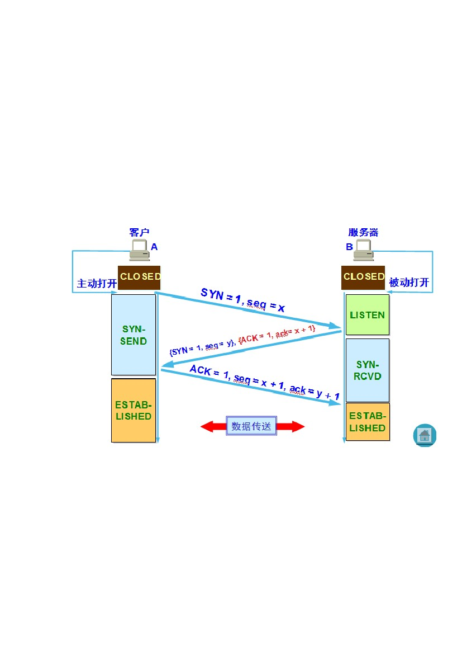
能力和交换作用，由于交换机根据所传递信息包的目的地址，将每一信息包独立
地从源端口送至目的端口，避免了和其他端口发生碰撞。广义的交换机就是一种
在通信系统中完成信息交换功能的设备。
传统的交换机只能分割冲突域，不能分割广播域。
路由器：工作在网络层。路由器的基本功能是，把数据（IP 报文）传送到正确
的网络，细分则包括：1、IP 数据报的转发，包括数据报的寻径和传送;2、子网
隔离，抑制广播风暴;3、维护路由表，并与其它路由器交换路由信息，这是 IP 报
文转发的基础;4、 数据报的差错处理及简单的拥塞控制;5、IP实现对 IP 数据报的
过滤和记帐。路由器可以分割广播域
13、图示并简述 TCP 建立连接的“三次握手”过程。
14、图示并简述 TCP 释放连接的“四次握手”过程。
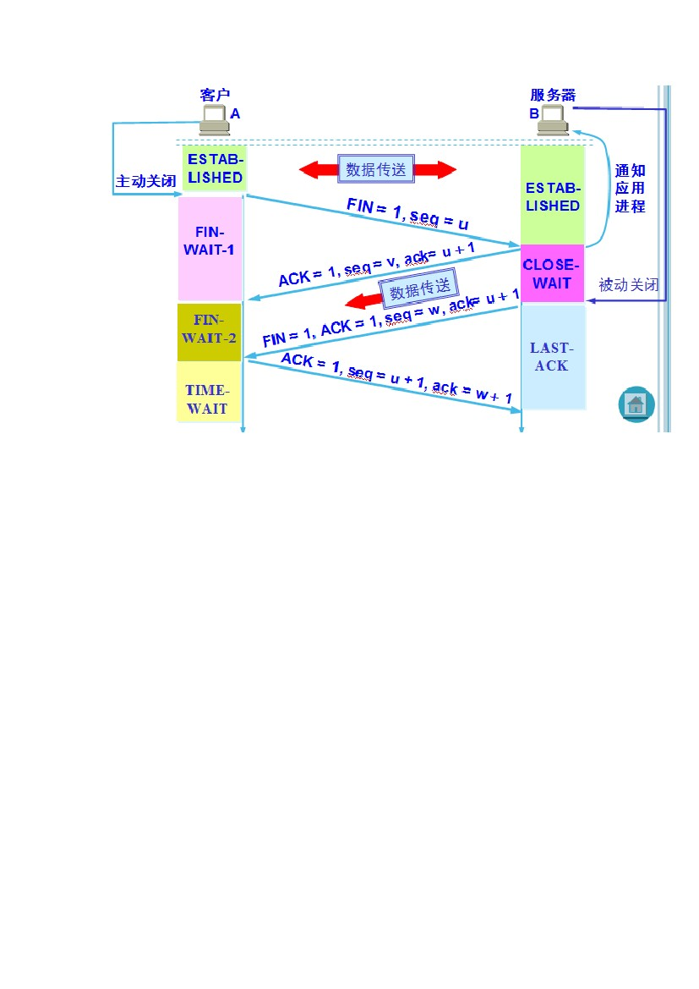
15、计算机网络拓扑结构有哪几种？并简述每种拓扑结构的特点。
答：
网络拓扑结构
1、星形拓扑
星形拓扑是由中央节点和通过点到到通信链路接到中央节点的各个站点组成。
星形拓扑结构具有以下优点：
（1）控制简单。
（2）故障诊断和隔离容易。
（3）方便服务。
星形拓扑结构的缺点：
（1）电缆长度和安装工作量可观。
（2）中央节点的负担较重，形成瓶颈。
（3）各站点的分布处理能力较低。 2、总线拓扑
2. 总线拓扑
总线拓扑结构采用一个信道作为传输媒体，所有站点都通过相应的硬件接口直接
连到这一公共传输媒体上，该公共传输媒体即称为总线。
总线拓扑结构的优点：
（1）总线结构所需要的电缆数量少。
（2）总线结构简单，又是无源工作，有较高的可靠性。
（3）易于扩充，增加或减少用户比较方便。
总线拓扑的缺点：
（1）总线的传输距离有限，通信范围受到限制。
（2）故障诊断和隔离较困难。
（3）分布式协议不能保证信息的及时传送，不具有实时功能
3、环形拓扑
环形拓扑网络由站点和连接站的链路组成一个闭合环。
环形拓扑的优点：
（1）电缆长度短。
（2）增加或减少工作站时，仅需简单的连接操作。
（3）可使用光纤。
环形拓扑的缺点：
（1）节点的故障会引起全网故障。
（2）故障检测困难。
（3）环形拓扑结构的媒体访问控制协议都采用令牌传达室递的方式，在负载很
轻时，信道利用率相对来说就比较低。
4、树形拓扑
树形拓扑从总线拓扑演变而来，形状像一棵倒置的树，顶端是树根，树根以下带
分支，每个分支还可再带子分支。
树形拓扑的优点：
（1）易于扩展。
（2）故障隔离较容易。
树形拓扑的缺点：各个节点对根的依赖性太大。
16、设某数据通信系统采用 CRC 校验，生成多项式 G(x)=x^4+x^3 +1。若目的节
点接收到的二进制比特串是 110111001，
试问传输过程中是否出现了差错？为什么？
答：出现了差错，因为用收到的比特串除以生成多项式，得出余数为 1011，不
为 0 则是错误的。
17、IP 地址的作用是什么？采用什么样的结构？IP 地址分为哪几类？
答： 地址是网络中定位结点的唯一方法。IP目前 IP 地址是由 32 个二进制位表示，
采用以下结构表示：IP 地址 ::= {<网络号>, <主机号>}.
IP 地址分为 A、B、C 类。
18、若网络中 IP 地址为 131.55.108.75 的主机的子网掩码为 255.255.255.0；IP 地
址为 131.55.213.73 的主机的
子网掩码为 255.255.255.0，问这两台主机属于同一子网吗？
答：
IP 地址为 131.55.108.75 跟子网掩码为 255.255.255.0 相与后得到网络号：
131.55.108.0
IP 地址为 131.55.213.73 跟子网掩码为 255.255.255.0 相与后得到网络号：
132.55.213.0
网络号不一样，所以这两台主机不属于同一子网。

